**LAPORAN PEMBUATAN APLIKASI EDUFLIP MEMBUAT STRUKTUR DATABASE PROGRESS MINGGU KE-5**

**Dosen Pengampu:**

Ghea Chandra Surawan, M.Pd

Dr Afif Rahman Riyanda, S.Pd., M.Pd.T



**Disusun Oleh:**

1. Ivan Tri Fajar Kurnoanto (2313025010)
2. Anissa Armaylita (2313025012)
3. Selara Waruwu (2313025064)

**PROGRAM STUDI PENDIDIKAN TEKNOLOGI INFORMASI**

**JURUSAN PENDIDIKAN MIPA**

**FAKULTAS KEGURUAN DAN ILMU PENDIDIKAN**

**UNIVERSITAS LAMPUNG**

**2025**

1. Tampilan dibawah Adalah halaman Projects pada MongoDB Atlas. Pada halaman tersebut terlihat bahwa hanya terdapat satu proyek dengan nama Project 0. Proyek tersebut memiliki satu cluster aktif dan baru dikelola oleh satu pengguna. Belum ada tim yang ditambahkan, tag yang digunakan, maupun peringatan (alert) yang muncul sehingga kondisi proyek masih stabil. Pada sisi kanan atas tersedia tombol New Project untuk membuat proyek baru, sedangkan di sisi kiri terdapat menu navigasi lain seperti Alerts, Activity Feed, Settings, Integrations, Resource Policies, Billing, Support, dan Live Migration. Tampilan ini menunjukkan bahwa proyek masih berada pada tahap awal pengaturan, sehingga belum banyak konfigurasi tambahan yang dilakukan.

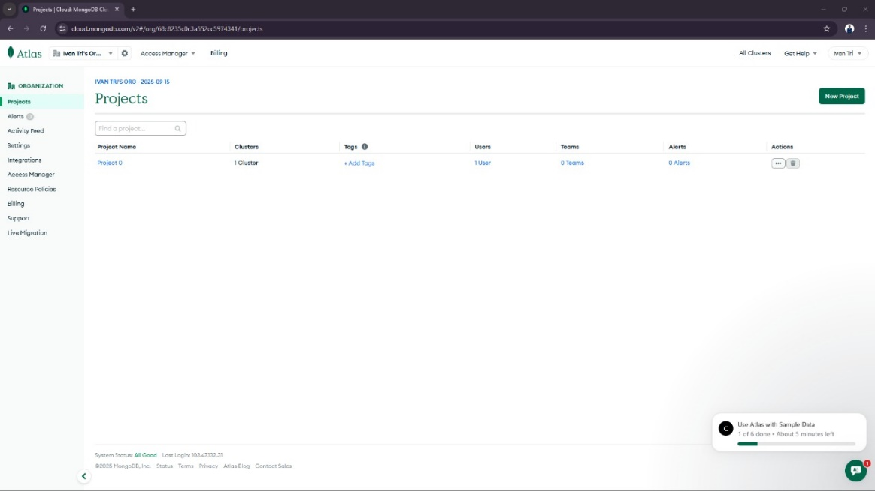

1. Dibawah adalah tampilan halaman Overview pada MongoDB Atlas. Pada bagian ini terlihat bahwa cluster bernama EduFlip sudah aktif dengan ukuran data sebesar 116 MB. Beberapa menu yang tersedia antara lain untuk melihat koleksi data, memindahkan data, serta memantau performa cluster. Di sisi kanan terdapat ringkasan mengenai performa, biaya, dan ketahanan. Selain itu, bagian bawah juga menampilkan informasi untuk menghubungkan aplikasi dengan database. Tampilan ini menunjukkan bahwa cluster sudah siap digunakan dalam tahap pengembangan aplikasi.

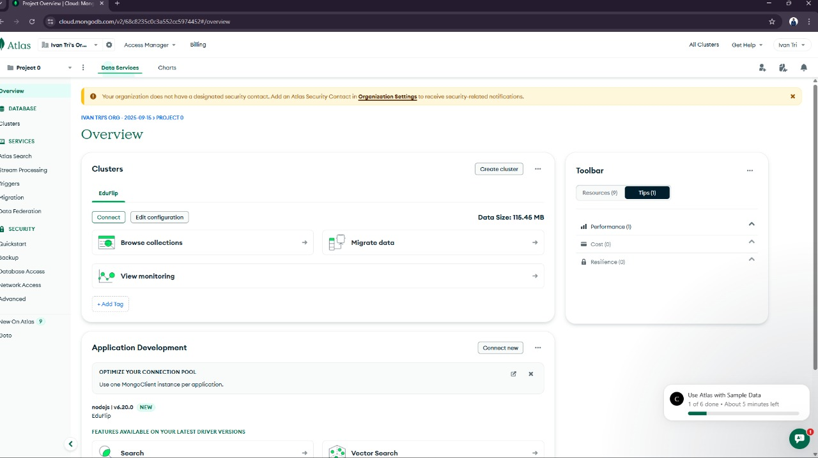

1. Gambar dibawah adalah tampilan Collections pada database EduFlip di MongoDB Atlas. Koleksi yang ditampilkan adalah users yang berisi data pengguna, seperti email, username, dan password. Data ditampilkan dalam format dokumen JSON sehingga memudahkan pengelolaan maupun pengecekan informasi pengguna di dalam database.

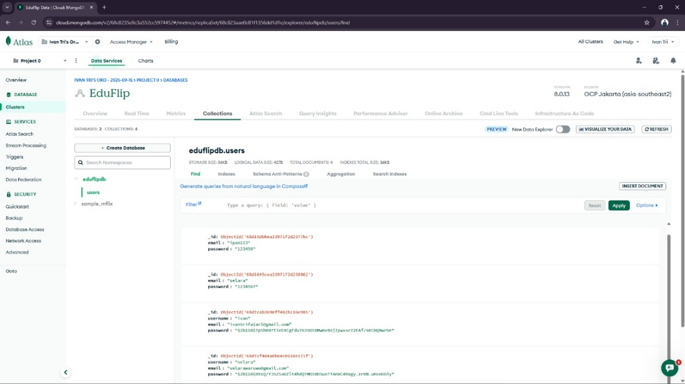

1. Gambar ini menampilkan kode pada Visual Studio Code yang dipakai untuk menghubungkan aplikasi dengan MongoDB Atlas. Kodenya ditulis dengan JavaScript menggunakan framework Express. Di awal terlihat alamat koneksi menuju database EduFlip. Ada fungsi connectDB() yang dipakai untuk memastikan aplikasi bisa terhubung ke database. Selain itu, dibuat juga perintah GET untuk menampilkan data pengguna dan POST untuk menambahkan data baru ke koleksi users. Dengan kode ini, aplikasi sudah bisa berkomunikasi langsung dengan database.

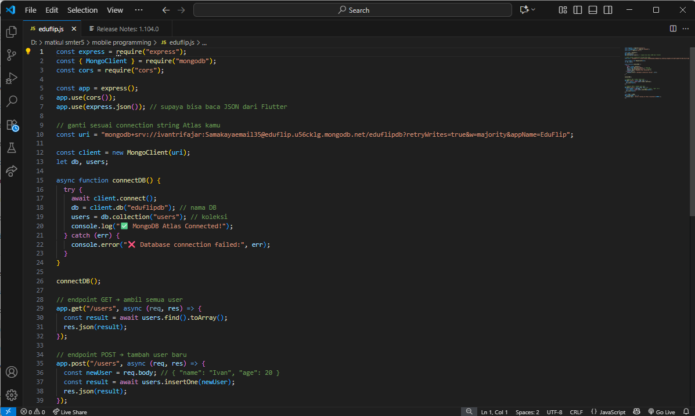

1. Gambar ini menampilkan file package-lock.json yang dihasilkan secara otomatis ketika menginstal dependensi. File ini berfungsi untuk mengunci versi library yang digunakan agar tetap konsisten di semua lingkungan. Isinya lebih detail dibanding package.json karena mencatat versi pasti dari setiap paket beserta dependensi turunannya. Dengan adanya file ini, project bisa dijalankan tanpa masalah versi yang berbeda.

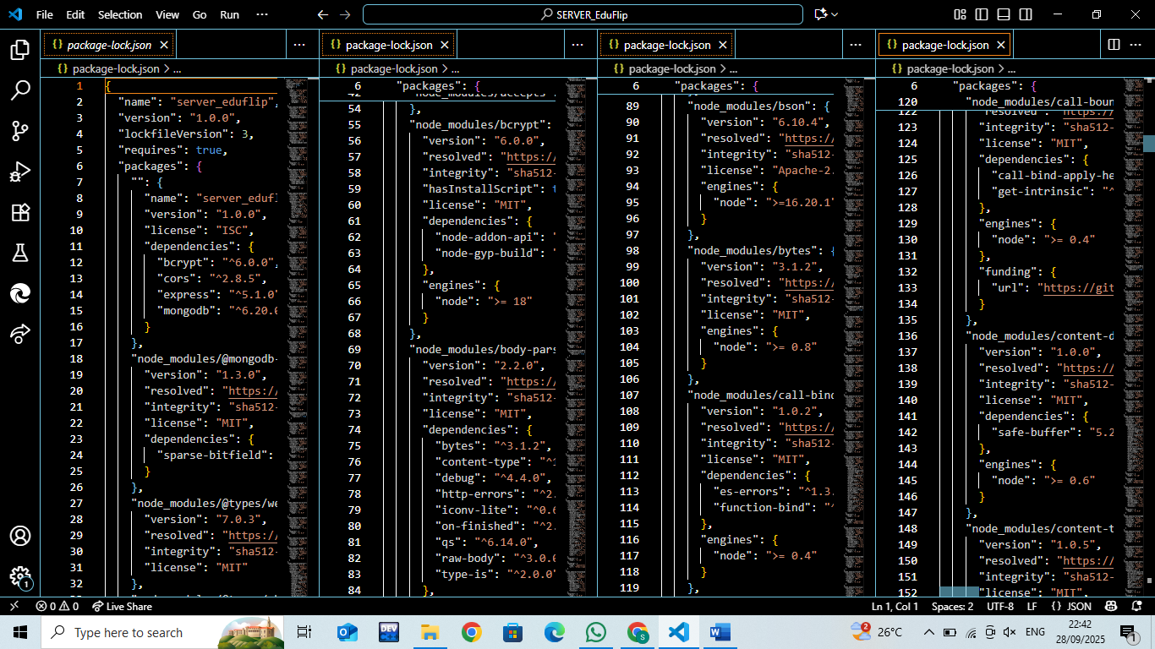

1. Gambar ini menampilkan file package.json pada proyek EduFlip. File ini berisi informasi dasar aplikasi seperti nama project, versi, dan dependensi yang dipakai. Terlihat ada beberapa library penting yaitu Express untuk server, MongoDB untuk koneksi database, bcrypt untuk enkripsi password, serta cors untuk mengatur akses API. Dengan file ini, Node.js dapat mengetahui konfigurasi dan paket apa saja yang perlu diinstal.

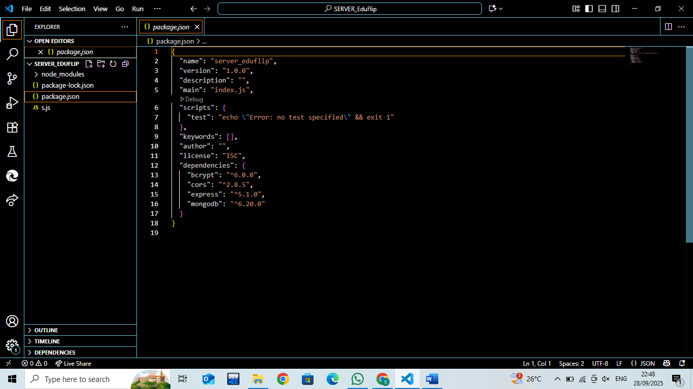

1. Gambar ini menampilkan kode pada file s.js yang ditulis dengan JavaScript menggunakan framework Express. Kode ini dipakai untuk menghubungkan aplikasi EduFlip dengan MongoDB Atlas. Terdapat fungsi generateClassCode() untuk membuat kode kelas unik. Selain itu, terdapat endpoint /classes untuk guru membuat kelas baru, /join-class agar siswa bisa bergabung ke kelas, serta /my-classes untuk menampilkan daftar kelas yang diikuti siswa. Dengan kode ini, aplikasi sudah mampu mengelola data kelas secara langsung ke database.

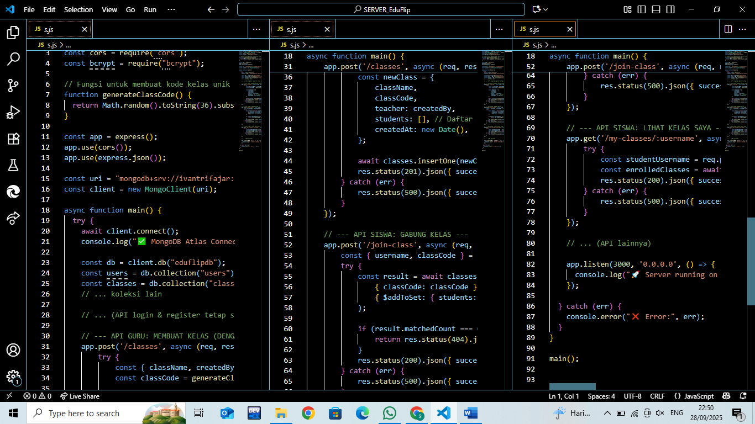

1. Gambar ini menampilkan struktur project Flutter EduFlip pada Visual Studio Code. Terlihat folder utama seperti android, ios, lib, dan web yang menjadi bagian dari project. Pada sisi kanan ditampilkan isi file eduflip.iml yang berisi konfigurasi modul, termasuk pengaturan folder sumber, folder test, serta dependensi utama yaitu Dart SDK, Flutter Plugins, dan Dart Packages. Dengan adanya konfigurasi ini, project dapat dikenali serta dijalankan dengan baik di IDE.

